GENEROLO JONO ŽEMAIČIO LIETUVOS KARO AKADEMIJA

PREKIŲ, PASLAUGŲ IR DARBŲ
TECHNINĖ SPECIFIKACIJA

Eil. Nr. | Pirkimo objekto pavadinimas | Pirkimo objekto techniniai reikalavimai  (įrašomi esminiai techniniai duomenys (pvz., prekės dydžio matmenys, su galimais nuokrypiais „nuo“ „iki“, prekės medžiaginė sudėtis, kiti būtini specifiniai techniniai parametrai, paslaugoms keliami reikalavimai, darbų apimtys, nurodoma, ar į prekės kainą turi būti įskaičiuotas prekės atvežimas, jos montavimas ir kt.)
1. | Airsoft G-36 ginklo imitacija pratyboms | Airsoft automatas (G-36 modelio) arba lygiavertis  Kiekis- 30 vnt.  Svoris: nuo 2630 g iki 3300 g  Korpusas : plastikas  Ginklo ilgis: nuo 500 mm iki 860 mm.  Ginklo galia: nuo 1,2 J iki 1,6 J  Dėtuvė pagaminta iš: plastiko  Dėtuvės tipas: didelės talpos, prisukama ratuku  Dėtuvės talpa: 470 – 500 šoviniai  Šaudymo rėžimai: pusiau automatinis, pilnai automatinis režimas  Naudoja 0.20g, 0.23g šovinius  Komplektą sudaro:  Automatas  Didelės talpos dėtuve  Akumuliatorius 7,4 arba 8,4v  Pakrovėjas  Garantija: nemažiau 6 mėn.  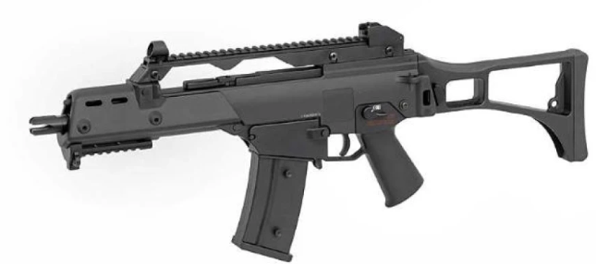  Pvz.
2. | Airsoft GLOCK ginklo imitacija pratyboms | Airsoft pistoletas (Glock modelio) arba lygiavertis  Kiekis – 15 vnt.  Svoris: 694 g. (+/- 20 g.)  Korpusas : plastikas  Ginklo ilgis: 200 mm. (+/- 20 mm.)  Ginklo galia nuo: 140m/s 2J  Dėtuvės talpa: 13 – 25 vnt.  Veiksmo principas: CO2  Naudoja 0.12g, 0.15g šovinius  Kalibras: 6 mm.  Garantija: nemažiau 6 mėn.  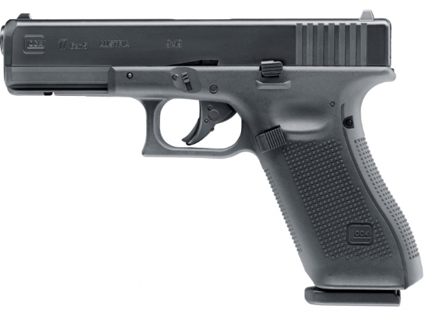  Pvz.
3. | Atrama ginklui | Barikados maišas su sunkiu užpildu.  Kiekis – 10 vnt.  Maišo dydis: 19x16x14cm  Pagamintas iš vaškuotos drobės.  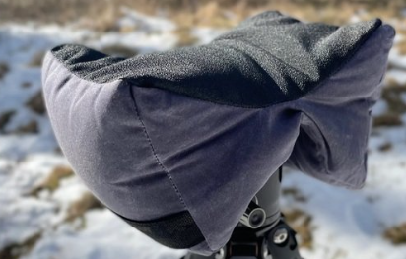  Pvz.

